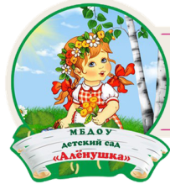
Информационно - познавательная газета для детей и взрослых о музыке
Февраль
2023
«Музыкальное детство»

Тема номера:

«Где не хватает слов, говорит музыка»



Читайте в номере:

- Рубрика «Знакомство с композитором»
- Рубрика «Музыкальные сказки»
- Рубрика «Музыкальные игры»
- Рубрика «Вместе с детьми»
- Рубрика «Детская страничка»

Рубрика «Знакомство с композитором»
УВАЖАЕМЫЕ ЧИТАТЕЛИ!
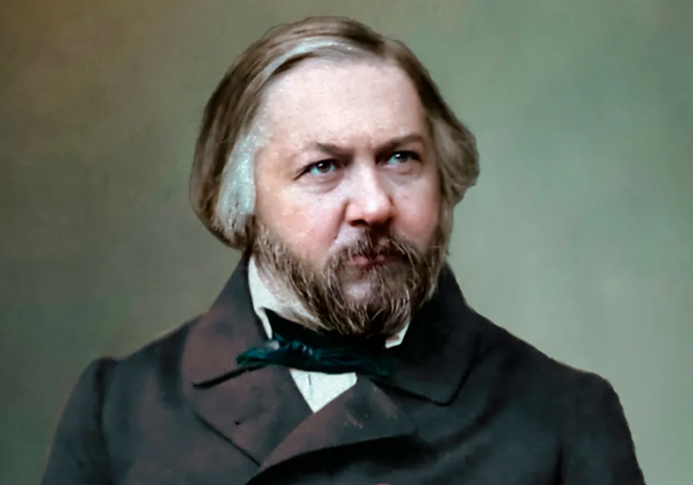
Сегодня разговор пойдет о творчестве известного русского композитора – Михаила Ивановича Глинки.
Первой учительницей маленького Миши стала Гувернантка Варвара Федоровна Кламмер, с которой он освоил игру на фортепиано. Так же его обучали играть на скрипке. Но особенно нравилось мальчику звучание колоколов, и на медных тазах он даже научился ловко подражать звонарям.
Позднее Миша стал учиться в благородном пансионе в Петербурге. Там он брал уроки игры на фортепиано, начал учиться и пению. Современники композитора отмечали, что у Глинки был красивый голос. Будущий композитор обучался музыке у лучших петербургский учителей.
В развитии духового инструментального искусства огромное значение имело его творчество. Созданный им оркестровый стиль во многом определил дальнейший путь развития русской музыки. Глинка пользовался классическим парным составом, иногда прибавляя тромбоны, малую флейту, английский рожок и контрафагот.
Глинка создал целый ряд ансамблевых произведений, такие как, Септет для гобоя, 2 скрипок, фагота, валторны и контрабаса Ми-бемоль мажор. Это не изданное раннее малоизвестное произведение.
В Италии им написаны 2 ансамбля с участием духовых и Серенада на тему из «Анны Болейн» Доницетти для фортепиано, арфы, альта, виолончели, фагота и кларнета.
Вся последующую жизнь композитора была связана с музыкой. Он начал сочинять, пробу свои силы в самых разных жанрах. Михаил Иванович писал и романсы, и оперы, и симфоническую музыку.
Предлагаем Вашему вниманию пьесы, которые подойдут для совместного прослушивания вместе с детьми:
*«Детская полька»
*«Вальс фантазия»

Рубрика «Музыкальные сказки»
«ЗВЕЗДНАЯ ФЛЕЙТА»
Тихо ночью в музыкальном магазине. Спит важный черный рояль. Спят гулкие барабаны и звонкие тарелки. Спят скрипочки в своих бархатных футлярах. Не спит только старая флейта. Однажды хозяин музыкального магазина забыл закрыть форточку на ночь. Любопытная звездочка случайно залетела в магазин через открытую форточку и спряталась в старой флейте. С тех пор по ночам старая флейта еле слышно, чтобы не будить музыкальные инструменты, напевает звездную музыку. Днем флейта, конечно, молчит, и никто не знает, что старая флейта получила звездный голос.
С утра мальчик слуга аккуратно протирает пыль. Когда он дотрагивается до старой флейты, она тихонько звенит. Больше всего на свете мальчик мечтает купить эту чудесную флейту.
- Дзинь! – звякнул колокольчик у входа, и в магазин вошел старик.
- Проходите, рады вас видеть. Что желаете? – любезно произнес хозяин магазина, увидев богато одетого покупателя.
- Пока ничего, я посмотрю и подумаю, - сухо ответил старик.
С тех пор богатый старик стал приходить в магазин каждый день. С детства он мечтал научиться играть на флейте, но вместо этого всю жизнь работал директором фабрики, которую передал ему отец. Ему казалось, что поздно учиться музыке в таком возрасте, однако, каждый день его неудержимо влекло в музыкальный магазин.
Однажды хозяин магазина отлучился, и богач спросил мальчика слугу:
- Ты умеешь играть на флейте?
- Что вы, господин, у меня есть только деревянная дудочка. Хотите, я вам сыграю на ней? - предложил мальчик.
Дудочка заиграла веселую песенку, и старая флейта тихонько вторила ей.
- Отлично! Теперь попробуй сыграть вот на этой флейте, - попросил старик.
Мальчик поднес старую флейту к губам, и полилась сверкающая, переливчатая музыка, словно все звезды зазвенели и засмеялись в вышине. Богатый человек был удивлен и очарован, но мальчик был удивлен не меньше.
- Это не я, - прошептал он, - флейта сама играет, наверно, она волшебная.
Старик тут же купил старую флейту, заплатив за нее втридорога, и вечером отправился к учителю музыки. К своему удивлению он встретил там мальчика из музыкального магазина, который умолял:
- Господин учитель, пожалуйста, дайте мне хотя бы один урок, а на следующей неделе я принесу Вам еще десять грошей.
- Десять медных грошей мало за один урок, мальчик, - мягко отвечал учитель. - Я же объяснил тебе, что моя дочка больна, и мне нужны деньги для доктора.
- Учитель, я дам Вам десять золотых монет, если Вы научите меня играть на этой флейте, - перебил мальчика богатый старик.
- Проходите, пожалуйста, - поклонился учитель богачу. - Я согласен Вас учить, если Вы заплатите вперед. А ты, дружок, - обратился он к мальчику, - приходи попозже, когда моя дочка выздоровеет, и у тебя накопится больше грошей.
Получив десять золотых монет, учитель старался изо всех сил. Он отменил все остальные уроки и целыми днями занимался с одним богатым человеком. Прошел первый урок, второй..., десятый, но ничего не получалось. Где та волшебная мелодия? Богатый человек смог извлечь из флейты только нескольких фальшивых звуков.
Он упражнялся часами, но все было напрасно. Однажды ночью он долго пытался сыграть хотя бы самую простую мелодию, но, не добившись результата, грустный лег спать. Вдруг ему почудилось, что он слышит ту самую переливчатую музыку, которая так поразила его в магазине. Богатый человек привстал и увидел, прекрасную женщину в синем платье со звездами. Она играла на его флейте.
- Кто ты? – прошептал старик, завороженный музыкой флейты.
Синие глаза строго посмотрели на богача, и переливчатый голос зазвенел:
- Я Фея Музыки. Только человек с добрым сердцем может играть на волшебной флейте.
Богатый человек вскочил с дивана, но видение в тот же миг исчезло. Всю ночь думал старик о словах Феи. Утром он побежал в музыкальный магазин.
- Собирайся, - сказал он мальчику, - тебе надо учиться, а не вытирать пыль. Ты талантливый музыкант. Я обо всем договорюсь и заплачу за твою учебу.
Богач устроил мальчика в музыкальное училище, а затем отправился к учителю музыки.
- Извините меня, учитель, - сказал он, - я заставлял вас давать мне уроки, хотя знал, что ваша дочка тяжело больна. Отныне уроков не будет, пока она не выздоровеет. А на ее лечение примите вот этот кошелек.
“Наконец-то моя флейта заиграет”, - думал богач, возвращаясь домой. Каково же было его разочарование, когда у него снова ничего не получилось. В этот момент в дверь постучали, и вошел мальчик из музыкального магазина.
- Дорогой господин, - сказал мальчик, сияя, - я сочинил для вас песенку и хочу сыграть вам ее на моей дудочке.
Богатый человек протянул мальчику флейту:
- Лучше исполни свою песенку вот на этой флейте.
Мальчик поднес старую флейту к губам, и полилась сверкающая, переливчатая музыка, словно все звезды засмеялись в вышине.
Когда музыка смолкла, богатый человек сказал:
- Возьми себе эту флейту, мальчик. Она тебе больше подходит.
- Что вы, господин. Я не могу взять такой дорогой подарок, - прошептал мальчик.
- Тогда давай меняться. Ты мне дашь свою дудочку, а я тебе – флейту, - предложил богач и почти насильно, вложил мальчику в руки флейту.
Мальчик ушел, не чуя ног под собой от счастья.
Поздно вечером, собираясь спать, богач взял с дивана деревянную дудочку мальчика, поднес дудочку к губам и полилась прелестная, журчащая песенка.

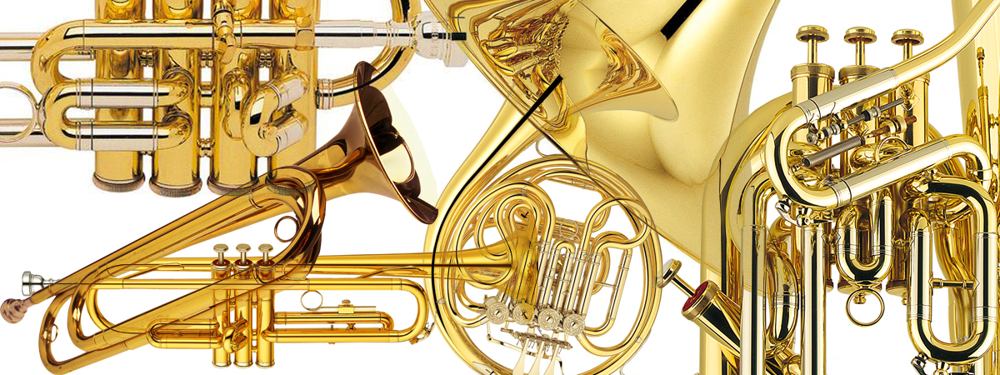
Рубрика «Музыкальные игры»
Игра - основной способ обучения и воспитания дошкольников. И в этом выпуске мы подготовили для вас Народные игры.
Народная игра – игра, реализующаяся на принципах добровольности, спонтанности при особых условиях оговорённости, популярная и широко распространенная в данный исторический момент развития общества и отражающего его особенности, претерпевающая изменения под различными влияниями: социально-политическим, экономическим, национальным. Народная игра, являясь феноменом народной культуры, может служить одним из средств приобщения детей старшего возраста к народным традициям, что, в свою очередь, представляет важнейший аспект воспитания духовности, формирования системы общечеловеческих ценностей; в современной ситуации общественного развития обращение к народным истокам, к прошлому является весьма своевременным.
Народная игра способствует у детей старшего дошкольного возраста выработке нужных моральных качеств всегда в соединении с качествами, относящимися к физической, умственной, трудовой и другими сторонами культуры. Самые разнообразные игры могут быть использованы для формирования культуры общения у детей старшего дошкольного возраста.
Таким образом, включая народную игру в учебно-воспитательный процесс, воспитатель ненавязчиво, целенаправленно вводит детей в мир народной культуры, обучая детей культуре общения.
«Заинька, серенький»
Цель: развивать умение двигаться в хороводе, выполнять движения по тексту.
Правила игры: Играющие встают в хоровод, по считалке выбирают Заиньку. Он в стает в середину круга, прыгает, пытается выбраться, а играющие не выпускают его. Затем Заинька кланяется, обнимает, кого любит, выбирает нового Заиньку.

Заинька, серенький,
Заинька, беленький!
Некуда зайке выскочить,
Некуда серому выпрыгнуть!
Есть города турецкие,

Замочки немецкие!
Ну-ка, Зайка, скоком-боком,
Перед нашим хороводом,
Ну-ка, зайка, не ленись,
Кого любишь – поклонись!

«Золотые ворота»
Цель: развивать ловкость, смекалку, быстроту реакции.
Правила игры: Участники игры делятся на тех, кто стоит в кругу, подняв сомкнутые руки. И тех, кто через эти ворота пробегают цепочкой.

Стоящие поют:
Золотые ворота -
Проходите господа!
Первый раз прощается,
Второй – запрещается,
А на третий раз
Не пропустим вас!
Хлеб, соль, вода –
Закрываем ворота!
«Ворота» закрываются и «ловят» того, кто остался в них. Оказавшиеся внутри круга, берутся за руки с образующими круг, увеличивая «ворота».
«У медведя во бору»
Цель: приучать детей поочерёдно выполнять разные функции (убегать и ловить).
Правила игры: определяется берлога медведя и дом детей. Дети идут в лес гулять и выполнять движения соответственно стиху, который произносят хором.
У медведя во бору,
Грибы ягоды беру,
А медведь не спит
И на нас рычит.
Как только дети закончили говорить стихотворение, медведь с рычанием встаёт и ловит детей, они бегут домой.

«Горелки с платочком»
Цель: развить у детей умение действовать по сигналу.
Правила игры: игроки стоят парами друг за другом. Впереди водящий, он держит в руке над головой платочек.

Гори, гори ясно,
Чтобы не погасло.
Посмотри на небо,
Птички летят,
Колокольчики звенят!
Раз, два, три!
Последняя пара беги!

Дети последней пары бегут вдоль колонны. Тот, кто добежит до водящего первым, берёт у него платочек и встаёт с ним впереди колонны, а опоздавший водит.

Рубрика «Вместе с детьми»
Издревле музыка считается важным средством формирования личности, духовного роста. Музыка всесторонне влияет на развитие ребенка: формируются эмоции, чувство прекрасного, меняется мышление.
Детский мир звучит разными звуками и все они интересны, хочется их произвести. Поэтому интересно сделать простейшие музыкальные инструменты своими руками.
«Кугиклы»
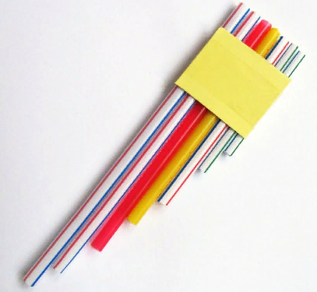
Этот духовой инструмент делается из обыкновенных трубочек, которые детям обычно предлагаются для напитков. Те трубочки, что прикрепляются к сокам, лучше не брать, поскольку он маленькие и имеют пружинку для сгиба в самом не подходящем месте. И так, берется несколько одинаковых в диаметре трубочек (их можно заменить на что угодно: «футляры» от ручек, палочки от воздушных шариков и прочее).
Далее с одного из краев вторая по счету трубочка отпиливается снизу на 1-1,5 см. Третья по счету трубочка отпиливается на удвоенное расстояние. Каждая последующая аналогично отпиливается так, чтобы получилась некая равномерная лесенка. Затем берется широкий скотч, и на него ровно по краю кладутся одна к другой трубочки. Затем скотчем нужно обклеить с обратной стороны.
Если музыкальный инструмент у вас получается большой, то лучше для начала маленьким скотчем обклеить по 2-3 трубочки отдельно, а уже потом все вместе. Нижние отверстия музыкального инструмента своими руками для детского сада нужно закрыть. Это можно сделать пластилином, отрезанными кусочками ластика или даже жвачкой.

«Губная гармошка»
Нам понадобятся:
*2 палочки от мороженого;
*2 тонкие резинки;
*полоска водонепроницаемой бумаги (можно вырезать от упаковки конфет или батончика);
*2 зубочистки;
*наклейки, цветной скотч или краски для украшения.

Как сделать губную гармошку?
Возьмите обертку от батончика или мюсли, она должна быть водонепроницаемой. Вырежьте полоску, которая по длине и ширине будет несколько короче и уже, чем палочка от мороженого. Поместите полоску на палочке.
Отрежьте 2 кусочка зубочистки, длина кусочка должна ровняться ширине деревянной палочки.
Первый кусочек зубочистки положите под бумагу, а второй – на бумагу. Можно оба кусочка положить на бумагу, но звук от гармошки будет хуже.
Прикройте сверху второй палочкой от эскимо. Плотно закрепите конструкцию тонкими резиночками с двух сторон.
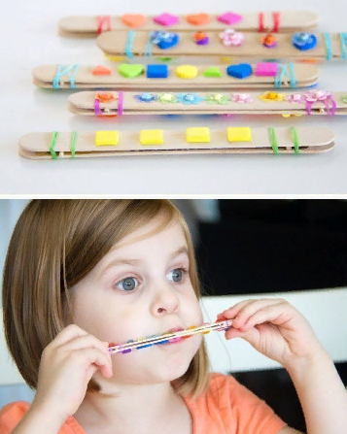

Рубрика «Детская страничка»
Предложите ребенку раскрасить музыкальный инструмент
по своему желанию
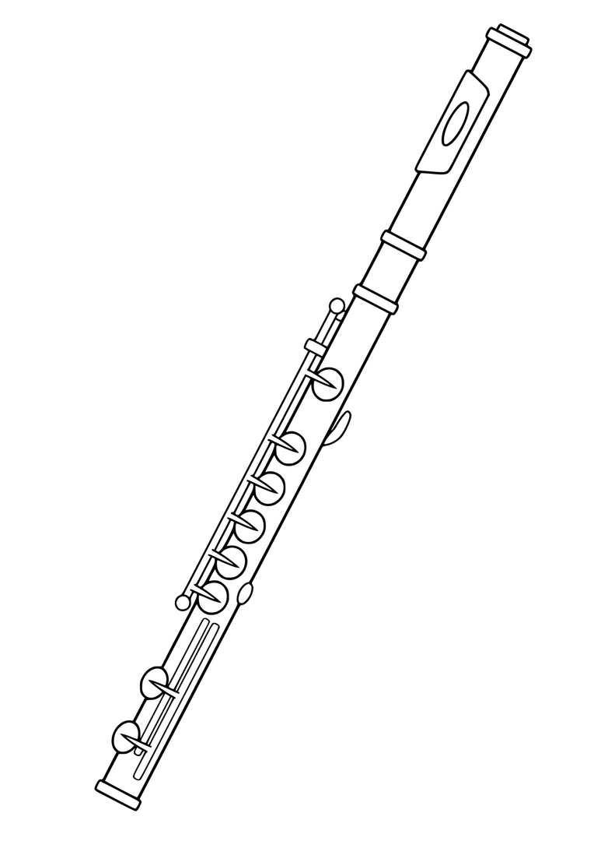
«Музыка - это голос особого духа, задача которого собирать мечты мира, и который, проходя через сознание людей, способен уладить, пусть даже на короткое время, их раздоры, или потрясти души, разрушая социальные неудобства»

Адриано Челентано
Написать в редакцию Вы можете по адресу
Е-mail: sadovaya.72@mail.ru
Главный редактор:
Усевич И.М., старший воспитатель
Редактор и составитель:
Тропкина А.А., музыкальный руководитель
Сайт детского сада:
https://dsalenushka.yak-uo.ru
Сайт Телеграмм:
https://t.me/yakalenushka
Сайт Вконтакте:
https://vk.com/public202225052
Сайт Одноклассники:
https://ok.ru/group/70000001609055

